**Лабораторная работа 6**

**Задание 1**  
Воспользовавшись командой tracert рпределите маршрут распространения IP-пакетов до сайта www.sgu.ru

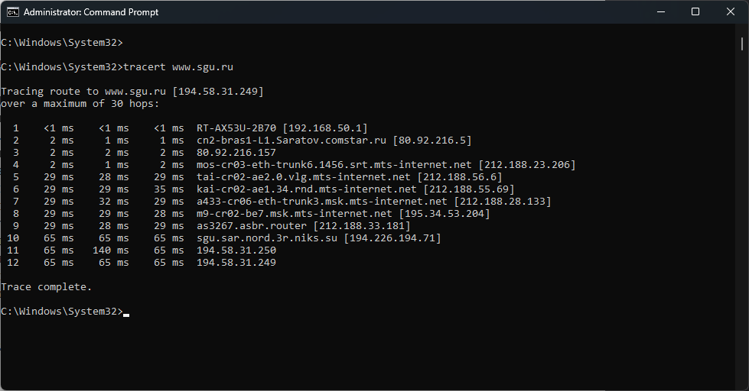

**Задание 2**

Воспользовавшись командой tracert определите маршрут распространения IP-пакетов до одного из приведенных сайтов: www.nla.gov.au , www.ibge.gov.br , www.kunaicho.go.jp (можете выбрать любой сайт за пределами России).

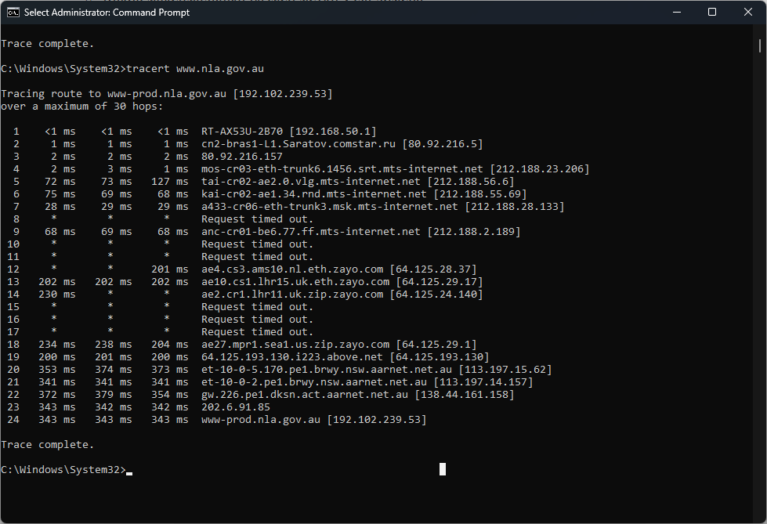

**Задание 3**

Повторите трассировку с опцией –d.

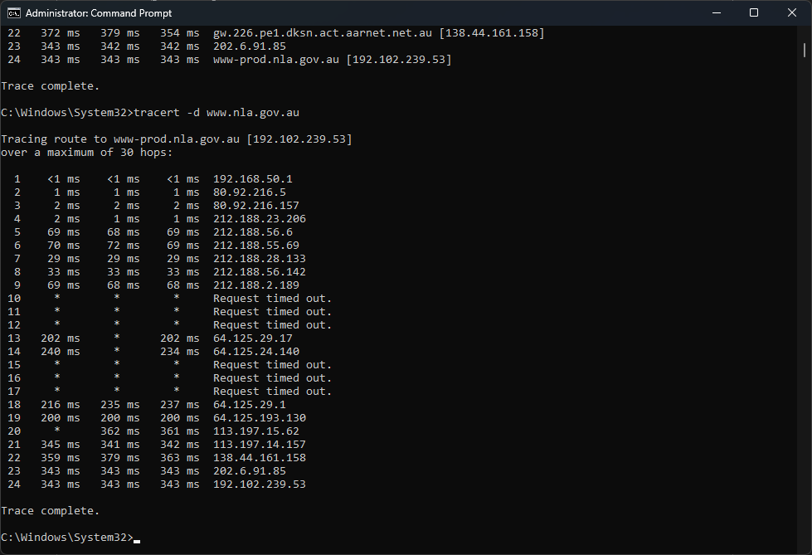

**Задание 4**

Структура DNS имени **www.nla.gov.au** представляет собой доменное имя, которое состоит из нескольких частей, разделённых точками. Каждая часть представляет собой уровень в иерархии доменных имен:

1. **www** – это домен третьего уровня, указывающий на конкретный сервис или узел внутри основного домена. В данном случае это указывает на веб-сайт (World Wide Web) организации.
2. **nla** – это домен второго уровня. В данном случае "nla" — это аббревиатура Национальной библиотеки Австралии (National Library of Australia).
3. **gov** – это домен верхнего (первого) уровня, принадлежащий к категории "gov" (government — правительственный).
4. **au** – это также домен верхнего (первого) уровня для Австралии. Это национальный домен страны, который используется для сайтов, принадлежащих австралийским организациям или гражданам.

Полное имя www.nla.gov.au представляет собой веб-узел (www) Национальной библиотеки Австралии (nla), которая принадлежит к государственному сектору Австралии (gov.au).

**Задание 5**

По порядку, начиная со второго, перечислим все данные об IP из задания 3. Затем перенесём все данные на карту.

Заранее отметим, что IP 10-12, 15-17, 20 не отправили обратную информацию о пакете. Возможно, это связано с отключенными сообщениями по протоколу ICMP (о такой возможности мы узнали в предыдущих лабораторных работах). Также это возможно по причине сегодняшней блокировки доступа к иностранным сайтам как со стороны самих иностранных сайтов, так и Роскомнадзором (тогда пакеты пойдут по другому маршруту). Поэтому обозначить местоположение этих пунктов, а также перенести их на карту, мы не сможем.

IP 2:

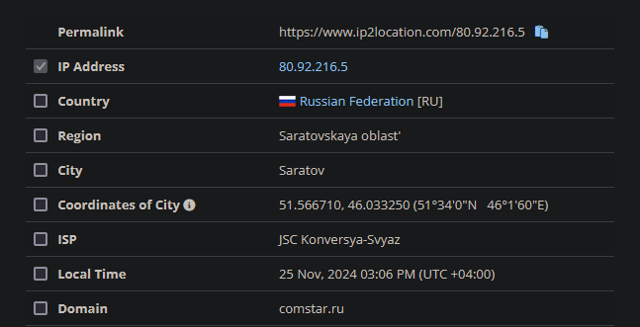

IP 3:

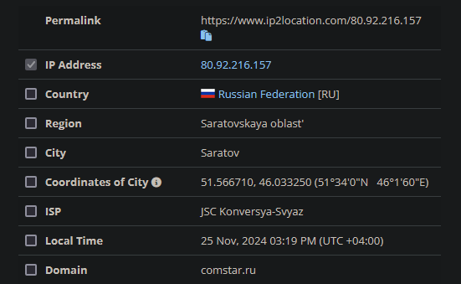

IP 4:

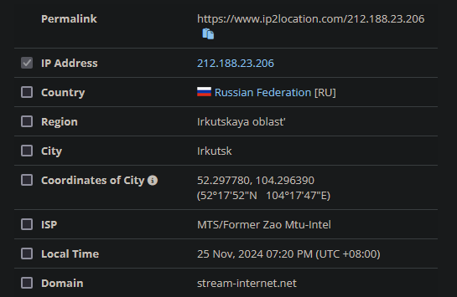

IP 5:

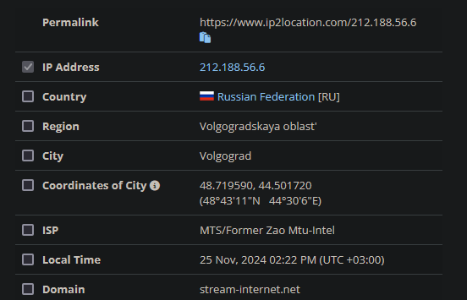

IP 6:

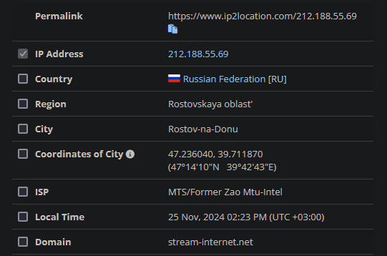

IP 7:

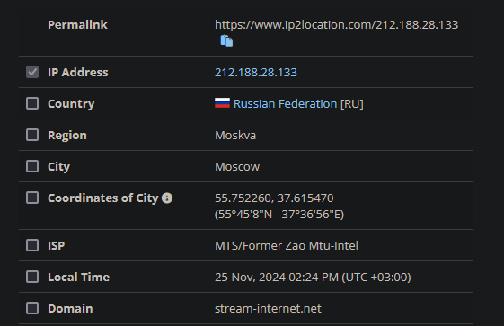

IP 8:

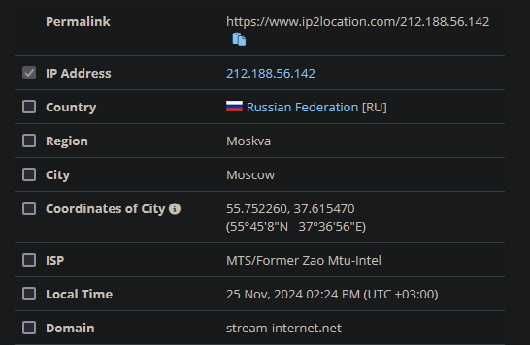

IP 9:

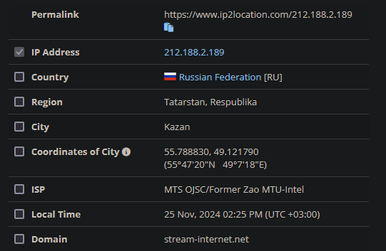

IP 13:

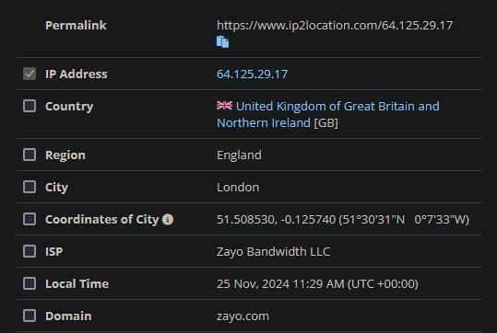

IP 14:

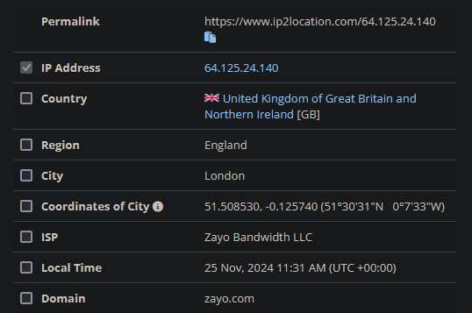

IP 18:

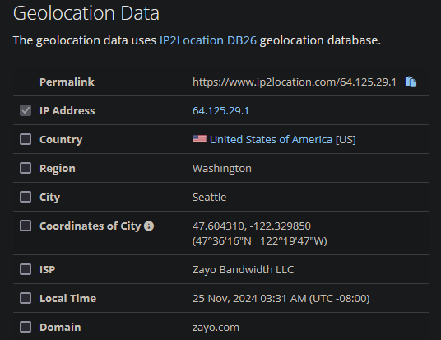

IP 19:

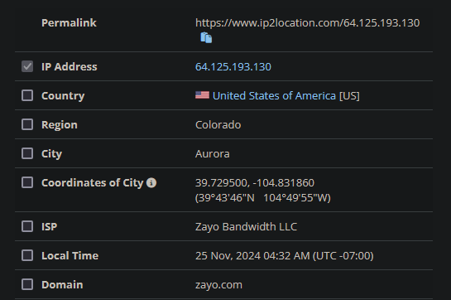

IP 21:

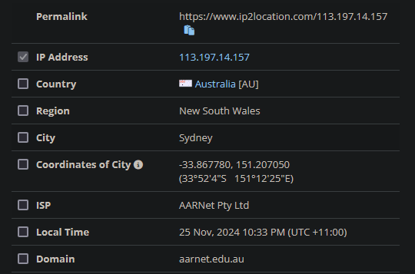

IP 22:

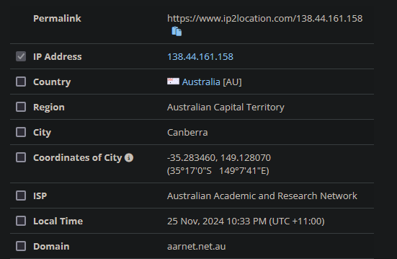

IP 23:

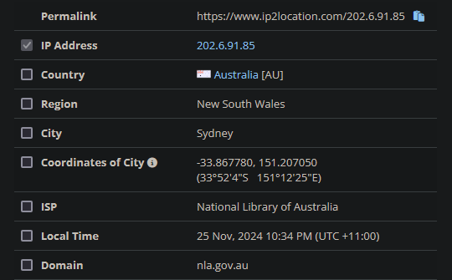

IP 24:

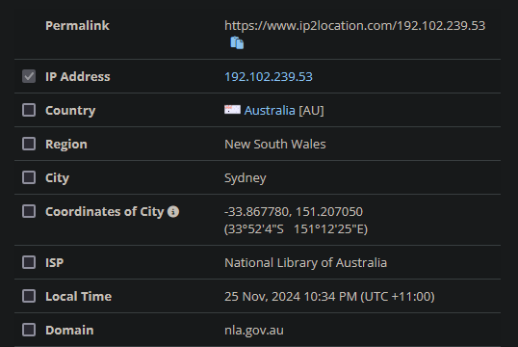

**Задание 6**

Перенесём все эти IP адреса на карту и посмотрим на путь наших пакетов, посланных утилитой tracert.

(<https://www.google.com/maps/d/edit?mid=1tNV9be_wcTU0P_2R-iul0dYqpRBilu8&usp=drive_link>)

